
Lisez l’article puis cachez le JDE pour réaliser les exercices suivants.
Activité 1Page 1 (La Une) : C’est aussi la rentrée des profs
Exercices sur les articles du JDE
Support pédagogique du JDE N° 1047
du vendredi 30 août 2013

a) Coloriez les cases dans lesquelles se trouvent les bonnes réponses.
Comment s’appelle ce genre de texte ?
une description | des conseils | un débat | une interview

À quel type est-il apparenté ?
descriptif | explicatif | dialogué | injonctif

Quelle est la fonction de ce type de texte ?
faire agir | rapporter des paroles | raconter une histoire

b) Coloriez de la même couleur la question et le début de la réponse. Utilisez le JDE pour vérifier.
J’achète chaque année un nouveau stylo. Je remplace évidemment la colle…
J’ai deux meilleurs amis dans mes collègues. On part en vacances ensemble…
Vos collègues sont-ils vos amis ?

Parfois les corrections…
Oui, car les enfants sont plus débrouillards actuellement. Avec les médias, ils connaissent…

Est-ce que votre métier a changé ?
Le 2 septembre, que mettrez-vous dans votre sac à dos ?
Qu’est-ce qui vous pèse dans votre travail ?

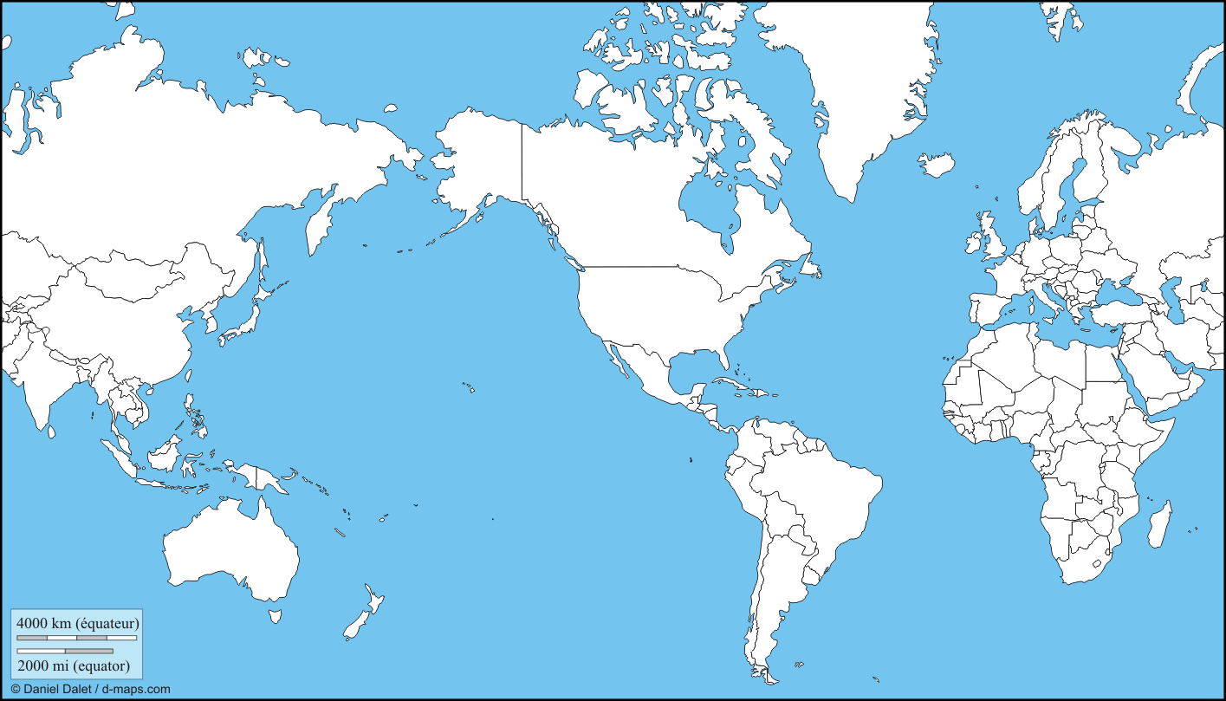
Activité 2Pages 4 et 5 : Le Monde (tous les articles)
Complétez le tableau ci-dessous. Utilisez les référents (dictionnaire, Atlas et/ou Internet). Situez les pays sur le planisphère ci-dessus.
Titre de l’article | Pays | Capitale | Continent
Des soldats devenus roses | ………………… | ………………… | …………………
…………………………………………………………………………… | Syrie | ………………… | …………………
…………………………………………………………………………… | ………………… | Paris | …………………
…………………………………………………………………………… | Espagne | ………………… | …………………
La mer Rouge au secours de la mer Morte | ………………… | ………………… | …………………
…………………………………………………………………………… | ………………… | Washington | …………………
Un chien, pas un lion ! | ………………… | ………………… | …………………
…………………………………………………………………………… | Brésil | ………………… | …………………
Activité 3Page 6 : La taupe est-elle vraiment myope ?
a) Répondez aux questions. Attention, toutes les réponses ne sont peut-être pas dans le texte mais vous pouvez trouver les réponses.
- Expliquez en quelques mots et par une ou deux phrases bien construite(s) pourquoi la taupe est devenue myope.
…………………………………………………………………………………………………………………………………………………….
……………………………………………………………………………………………………………………………………………………
- Quels sont les trois sens particulièrement développés chez la taupe ?
1. ………………………………………. | 2. ………………………………………. | 3. ……………………………………….
- La taupe est-elle un mammifère insectivore ? ………………………
- Combien a-t-elle de griffes et de crochets à ses pattes ? ………………………
- Si elle se déplace vite, peut-elle parcourir 750 m en ¼ d’heure ? ………………………
b) Associez ces expressions contenant le nom d’un animal et leur signification. Trouvez-en une autre et faites deviner la signification à vos camarades.
Être myope comme une taupe | • | • | Être orgueilleux
Être fier comme un coq | • | • | Se douter de quelque chose
Acheter chat en poche | • | • | Ne rien voir
Avoir la puce à l’oreille | • | • | Avoir un regard ridicule
Faire des yeux de merlan frit | • | • | Acquérir quelque chose sans vérifier son état
………………………………………  ……………………………………… | • | • | ……………………………………………  ……………………………………………
a) Imaginez-vous le 15 septembre et réécrivez correctement le texte au passé.
Activité 4Page 8 : Une mine ou un château ?
………………………………………………………………………………………..
………………………………………………………………………………………..
………………………………………………………………………………………..
………………………………………………………………………………………..
………………………………………………………………………………………..
………………………………………………………………………………………..
………………………………………………………………………………………..
………………………………………………………………………………………..
………………………………………………………………………………………..
………………………………………………………………………………………..
………………………………………………………………………………………..
………………………………………………………………………………………..
………………………………………………………………………………………..
………………………………………………………………………………………..

b) Renseignez-vous. Que sera-t-il possible de visiter dans votre région à l’occasion de ces 25^{es} Journées du Patrimoine ?
…………………………………………………………………………………………………
JDE – Route de Hannut 38 – 5004 Bouge
Tél. : 081/24 89 82 – Fax : 081/23 12 62 – E-mail : redaction@lejde.be
Corrigé disponible sur simple demande auprès de votre consultant régional ou via l’adresse suivante : benedicte.lemercier@lejde.be (merci de préciser le nom et le CP de votre école).

Support pédagogique réalisé par
François Jansen

